Załącznik do zarządzenia nr 26/2020
Dyrektora Szkoły Podstawowej nr 1
w Będzinie
z dnia 31.08.2020 r.

Procedura funkcjonowania
Szkoły Podstawowej nr 1
im. Adama Mickiewicza w Będzinie
w okresie epidemii
obowiązująca
od 1 września 2020 r.

§ 1. Podstawa prawna
Procedura funkcjonowania Szkoły Podstawowej nr 1 w Będzinie w okresie epidemii została opracowana na podstawie art. 68 ust. 1, pkt 1 i pkt. 6 ustawy Prawo oświatowe z dnia 14 grudnia 2016r. (Dz. U. 2020r. poz. 910 i poz. 1378), w związku z ustawą z dnia 2 marca 2020 r. o szczególnych rozwiązaniach związanych z zapobieganiem, przeciwdziałaniem i zwalczaniem COVID-19, innych chorób zakaźnych oraz wywołanych nimi sytuacji kryzysowych (Dz. U. z 2020 r. poz. 374, z późn. zm.), rozporządzeniem Ministra Zdrowia z dnia 20 marca 2020 r. w sprawie ogłoszenia na obszarze Rzeczypospolitej Polskiej stanu epidemii (Dz. U. z 2020 r. poz. 491,
z późn. zm.), rozporządzeniem Prezesa Rady Ministrów z dnia 7 sierpnia 2020 r. w sprawie ustanowienia określonych ograniczeń, nakazów i zakazów w związku z wystąpieniem stanu epidemii (Dz. U. z 2020 r. poz. 1356 i poz. 1393), wytycznymi Ministra Edukacji Narodowej, Ministra Zdrowia, Wytycznymi przeciwepidemicznymi Głównego Inspektora Sanitarnego z dnia 2 lipca 2020 r., Wytycznymi dotyczącymi organizacji pracy szkół podstawowych prowadzonych przez Miasto Będzin od 1 września 2020 roku w czasie zagrożenia epidemicznego.

§ 2. Postanowienia ogólne
- Na terenie szkoły obowiązują ogólne zasady higieny, tj. częste mycie rąk, ochrona podczas kichania i kaszlu oraz unikanie dotykania oczu, nosa i ust. Informacje o zasadach higieny umieszcza się w miejscach ogólnie dostępnych w szkole. Wzory informacji określone są w załączniku nr 1 do niniejszej procedury.
- Pracownicy i uczniowie powinni starać się zachować odpowiedni dystans przebywając na terenie szkoły, w szczególności w czasie przerw.
- Na terenie szkoły nie ma obowiązku zakrywania nosa i ust. Można to robić dla zwiększenia własnego bezpieczeństwa. Stosowanie maseczek zaleca się w przypadku niemożności zachowania dystansu, np. w czasie przerw w miejscach wspólnie użytkowanych.
- Do szkoły może uczęszczać wyłącznie uczeń/pracownik zdrowy, bez objawów infekcji dróg oddechowych, którego domownicy nie przebywają na kwarantannie lub w izolacji w warunkach domowych.
- Przez objawy chorobowe rozumie się podwyższoną temperaturę ciała, ból głowy i mięśni, ból gardła, kaszel, duszności i problemy z oddychaniem, uczucie wyczerpania, brak apetytu.
- Uczeń powinien pamiętać o częstym myciu rąk, szczególnie po przyjściu do szkoły, przed jedzeniem i po powrocie ze świeżego powietrza, po skorzystaniu z toalety, ochronie podczas kichania i kaszlu oraz unikaniu dotykania oczu, nosa i ust.
- Uczeń powinien mieć własne przybory i podręczniki, które w czasie zajęć mogą znajdować się na stoliku szkolnym, w tornistrze lub we własnej szafce. Nie powinien zabierać do szkoły niepotrzebnych przedmiotów. Ograniczenie to nie dotyczy dzieci ze specjalnymi potrzebami edukacyjnymi, w szczególności z niepełnosprawnościami. W takich przypadkach opiekunowie dziecka powinni zadbać o regularne czyszczenie tych przedmiotów.
- Wychowawcy i nauczyciele są zobowiązani do poinformowania uczniów o zasadach zachowania na terenie szkoły obowiązujących w czasie epidemii w pierwszym dniu pobytu uczniów w szkole podczas zajęć z wychowawcą oraz systematycznego, w miarę potrzeb, przypominania tych zasad.
- Wychowawca każdego oddziału zapewni, aby lista jego wychowanków wraz z określonymi sposobami szybkiej komunikacji z rodzicami ucznia, była dostępna dla każdego nauczyciela uczącego w danej klasie, z zapewnieniem ochrony tych danych, zgodnie z obowiązującymi przepisami.
- Uczniowie mogą być przyprowadzani do szkoły i z niej odbierani przez opiekunów bez objawów chorobowych, sugerujących infekcję dróg oddechowych. W drodze do i ze szkoły opiekunowie
z dziećmi oraz uczniowie przestrzegają aktualnych przepisów prawa dotyczących zachowania
w przestrzeni publicznej.
- Jeżeli nauczyciel zaobserwuje u ucznia objawy, które mogą sugerować chorobę zakaźną, w tym kaszel, temperaturę wskazującą na stan podgorączkowy lub gorączkę, powinien odizolować ucznia w odrębnym pomieszczeniu – izolatce, zapewniając minimum 2 m odległości od innych osób. Następnie powinien on niezwłocznie powiadomić rodziców o konieczności pilnego odebrania ucznia ze szkoły.​​​​​ Osobą odpowiedzialną za opiekę nad dzieckiem jest osoba wyznaczona przez dyrektora szkoły. Osoba opiekująca się dzieckiem wypełnia kartę informacyjną (załącznik nr 2).
- Zasady postępowania w sytuacji opisanej w ust. 10 określone są w Zasadach postępowania na wypadek podejrzenia zakażenia koronawirusem lub zachorowania na COVID-19, obowiązującej w szkole, ujętych w §14.
- Pracę mogą świadczyć tylko pracownicy bez objawów chorobowych sugerujących zakażenie koronawirusem.
- Osoby wykazujące objawy choroby zakaźnej, w tym w szczególności kaszel w połączeniu
z podwyższoną temperaturą, są zobowiązane założyć maseczkę i niezwłocznie odizolować się od innych osób. Nie mogą one prowadzić zajęć lub uczestniczyć w lekcjach lub wykonywać innej pracy.
- Pracownik szkoły, który został objęty kwarantanną, jest zobowiązany niezwłocznie poinformować dyrektora o kwarantannie jako przyczynie swojej nieobecności w pracy.
- Po otrzymaniu pisemnej decyzji o kwarantannie pracownik bezzwłocznie przekazuje tę decyzję pracodawcy.
- Pracownik przebywający na kwarantannie może świadczyć pracę wyłącznie zdalnie, o ile taki sposób zostanie ustalony z pracodawcą - dyrektorem szkoły.
- Pracownik na kwarantannie nie może pracować poza miejscem kwarantanny.
- Dyrektor szkoły jako pracodawca – w porozumieniu z pracownikiem – każdorazowo ustali, czy pracownik może pracować zdalnie.
- Każdy, kto wchodzi do budynku szkoły, jest obowiązany skorzystać z płynu do dezynfekcji rąk lub założyć rękawiczki jednorazowe.
- Przy wejściu do budynku szkoły zamieszcza się informację o obowiązku dezynfekowania rąk oraz instrukcję użycia środka dezynfekującego.
- Przy wejściu do budynku szkoły prowadzony jest rejestr wejść (załącznik nr 5). Do rejestru nie wpisują się pracownicy szkoły i uczniowie.
- Ogranicza się przebywanie w szkole osób z zewnątrz do niezbędnego minimum – osoby wchodzące do szkoły obowiązuje stosowanie środków ochronnych: osłona ust i nosa, rękawiczki jednorazowe lub dezynfekcja rąk.
- Do szkoły mogą wchodzić tylko osoby bez objawów chorobowych sugerujących infekcję dróg oddechowych i przebywać w wyznaczonych obszarach, tj. w strefie rodzica.
- Wychowawca ma obowiązek uzyskać pisemną zgodę rodzica/opiekuna na pomiar temperatury ciała dziecka, jeśli zaistnieje taka konieczność w przypadku wystąpienia niepokojących objawów chorobowych (załącznik nr 3).
- W miarę możliwości zapewnia się taką organizację pracy i jej koordynację, która umożliwi zachowanie dystansu między osobami przebywającymi na terenie szkoły, szczególnie w miejscach wspólnych.
- Zobowiązuje się nauczycieli do przeciwdziałania gromadzeniu się uczniów na korytarzach szkolnych i na terenie szkoły.
- Personel kuchenny, pracownicy administracji oraz obsługi są zobowiązani do ograniczenia, w miarę możliwości, kontaktów z uczniami oraz nauczycielami.
- W miarę możliwości zapewnia się różne godziny przychodzenia uczniów z poszczególnych klas do szkoły.
- W miarę możliwości zajęcia dydaktyczno-opiekuńcze danego oddziału odbywają się w tych samych pomieszczeniach, z wyjątkiem zajęć informatycznych i wychowania fizycznego, co pozwoli uniknąć częstej zmiany pomieszczeń, w których odbywają się zajęcia.
- W łazienkach i obok innych miejsc służących do mycia rąk, umieszcza się instrukcję prawidłowego mycia rąk.
- Zapewnia się bezpieczne wejścia do szkoły wg następującego porządku:
- kl. I-III- wejście nr 1 (główne), dalej ruchem uczniów kierują wychowawcy;
- kl. IVa, Va, VIa, VId, VIIIa,b,c- wejście nr 2 (od strony sali gimnastycznej) i udają się do swoich sal najkrótszym szlakiem komunikacyjnym, klatką schodową od strony danego wejścia;
- kl. IVb, VIb, VIc, VIIab,c,d- wejście nr 3 (od strony stołówki) i udają się do swoich sal najkrótszym szlakiem komunikacyjnym klatką schodową od strony danego wejścia.
- W czasie pandemii szkoła nie organizuje uroczystości z udziałem uczniów z różnych klas, np. uroczystości rozpoczęcia roku szkolnego, pasowania pierwszoklasistów, koncertów umuzykalniających, rywalizacji sportowej.

§ 3. Higiena, czyszczenie i dezynfekcja pomieszczeń i powierzchni
- Przy wejściu głównym do szkoły oraz w innych ogólnie dostępnych miejscach umieszcza się informację z numerami telefonów do właściwej miejscowo powiatowej stacji sanitarno-epidemiologicznej, oddziału zakaźnego szpitala i służb medycznych.
- Pracownik pełniący dyżur przy wejściu do szkoły jest obowiązany dopilnować, aby wszystkie osoby trzecie, w tym rodzice uczniów, wchodzące do szkoły dezynfekowały dłonie lub zakładały rękawiczki ochronne, miały zakryte usta i nos oraz nie przekraczały obowiązującej strefy przebywania.
- Należy regularnie myć ręce wodą z mydłem oraz dopilnować, aby robili to uczniowie, szczególnie po przyjściu do szkoły, przed jedzeniem, po powrocie ze świeżego powietrza i po skorzystaniu z toalety.
- Wprowadza się monitoring codziennych prac porządkowych, ze szczególnym uwzględnieniem utrzymywania w czystości sal zajęć, pomieszczeń sanitarno-higienicznych, ciągów komunikacyjnych, dezynfekcji powierzchni dotykowych – poręczy, klamek i powierzchni płaskich, w tym blatów w salach i w pomieszczeniach spożywania posiłków, klawiatur, włączników. Wzór karty monitoringu określa się w załączniku nr 4 do niniejszej procedury.
- Przeprowadzając dezynfekcję, należy ściśle przestrzegać zaleceń producenta znajdujących się na opakowaniu środka do dezynfekcji. Ważne jest ścisłe przestrzeganie czasu niezbędnego do wywietrzenia dezynfekowanych pomieszczeń i przedmiotów, tak, aby uczniowie nie byli narażeni na wdychanie oparów środków służących do dezynfekcji.
- W pomieszczeniach sanitarno-higienicznych wywiesza się plakaty z zasadami prawidłowego mycia rąk, a przy dozownikach z płynem do dezynfekcji rąk – instrukcje dezynfekcji.
- Pracownik obsługi, mający dyżur w czasie zajęć szkolnych, na bieżąco dba o czystość urządzeń sanitarno-higienicznych, w tym ich dezynfekcję lub czyszczenie z użyciem detergentu, potwierdzając ten fakt podpisem w karcie, o której mowa w ust. 4 niniejszego paragrafu.
- Maski lub rękawice jednorazowe używane na terenie szkoły przez uczniów i pracowników wyrzucane są do specjalnych pojemników (odpady zmieszane).

§ 4. Zasady bezpieczeństwa podczas zajęć
      - Nauczycieli klas I - III zobowiązuje się do ustalenia różnych godzin przerw śródlekcyjnych
i zajęć na boisku szkolnym. Przerwy zapewnia się stosownie do potrzeb dzieci, jednak nie rzadziej, niż co 45 minut.
      - Przedmioty i sprzęty znajdujące się w sali, których nie można skutecznie umyć, uprać lub dezynfekować, należy usunąć lub uniemożliwić do nich dostęp. Przybory do ćwiczeń (piłki, skakanki, obręcze itp.) wykorzystywane podczas zajęć należy czyścić lub dezynfekować.
      - Uczeń posiada własne przybory i podręczniki, które w czasie zajęć mogą znajdować się na stoliku szkolnym ucznia, w tornistrze lub w jego własnej szafce. Uczniowie nie powinni wymieniać się przyborami szkolnymi między sobą.
      - Uczniowie zajmują stałe miejsca w ławkach przypisane do dziecka w pierwszym dniu zajęć.
      - Sale, części wspólne (korytarze) są wietrzone co najmniej raz na godzinę, w czasie przerwy,
a w razie potrzeby także w czasie zajęć.
      - W miarę możliwości zaleca się korzystanie przez uczniów z boiska szkolnego oraz pobyt na świeżym powietrzu na terenie szkoły, w tym w czasie przerw.
      - Podczas zajęć wychowania fizycznego i sportowych, w których nie można zachować dystansu, należy ograniczyć ćwiczenia i gry kontaktowe (np. sztuki walki, gimnastyka, koszykówka, piłka ręczna) i zastąpić je innymi (np. siatkówka, lekkoatletyka, tenis stołowy i ziemny, badminton, biegi przełajowe). Przedmioty i sprzęty znajdujące się w sali gimnastycznej, których nie można skutecznie umyć, uprać lub dezynfekować, należy usunąć lub uniemożliwić do nich dostęp. Przybory do ćwiczeń (piłki, skakanki, obręcze, itp.) wykorzystywane podczas zajęć należy czyścić lub dezynfekować.
      - W sali gimnastycznej podłoga będzie myta detergentem lub zdezynfekowana po każdym dniu zajęć.
      - W miarę możliwości zajęcia wychowania fizycznego należy prowadzić na otwartej przestrzeni.
      - Uczeń nie powinien zabierać ze sobą do szkoły niepotrzebnych przedmiotów. Ograniczenie to nie dotyczy dzieci ze specjalnymi potrzebami edukacyjnymi, w szczególności z niepełnosprawnościami. W takich przypadkach nauczyciel jest zobowiązany dopilnować, aby dzieci nie udostępniały swoich zabawek innym, natomiast rodzice/opiekunowie prawni dziecka powinni zadbać o regularne czyszczenie (pranie lub dezynfekcję) zabawek, rzeczy.
      - W trakcie nauki muzyki uczeń powinien korzystać z własnego instrumentu. Należy zrezygnować ze śpiewu chóralnego.
      - Nauczyciel informatyki zapewni uczniom bezpieczne korzystanie z urządzeń znajdujących się w pracowni informatycznej i uwzględni to w regulaminie pracowni.
      - Zapewnia się bezpieczny odstęp między biurkiem nauczyciela a pierwszą ławką ucznia.

§ 5. Zasady korzystania z szatni
- Od 1 września 2020 r. do odwołania uczniowie nie korzystają z szatni.
- Po uruchomieniu szatni do użytku uczniów zapewnia się bezpieczne warunki korzystania.
- Pracownik dyżurujący przy szatni, w razie potrzeby, przypomina uczniom o obowiązku dezynfekcji rąk oraz podejmuje działania ograniczające gromadzenie się uczniów w szatni.
- Przy wejściu do szatni umieszcza się środek do dezynfekcji rąk i instrukcję skutecznego dezynfekowania rąk.

§ 6. Zajęcia świetlicowe
            - Zajęcia świetlicowe odbywają się w świetlicy szkolnej, a razie potrzeby w innych salach dydaktycznych.
            - Zaleca się, w miarę możliwości, prowadzenie zajęć świetlicowych na świeżym powietrzu na terenie szkolnym, z zachowaniem podstawowych zasad bezpieczeństwa.
            - W miarę możliwości nauczyciel świetlicy zapewnia bezpieczne odstępy pomiędzy uczniami przebywającymi w świetlicy.
            - W czasie zajęć dzieci korzystają z własnych przyborów. Dzieci nie powinny wymieniać się przyborami między sobą.
            - W świetlicy obowiązują ogólne zasady higieny: częste mycie rąk, ochrona podczas kichania
i kaszlu oraz unikanie dotykania oczu, nosa i ust.
            - Środki do dezynfekcji rąk rozmieszcza się w świetlicy, w sposób umożliwiający łatwy dostęp dla wychowanków pod nadzorem opiekuna.
            - Pomieszczenie świetlicy należy wietrzyć (nie rzadziej, niż co godzinę w trakcie przebywania dzieci w świetlicy), w tym w szczególności przed przyjęciem wychowanków oraz po przeprowadzeniu dezynfekcji.
            - Podczas realizacji zajęć świetlicowych, w których nie można zachować dystansu, należy ograniczyć zajęcia i gry kontaktowe.
            - Uczeń nie powinien zabierać ze sobą do świetlicy niepotrzebnych przedmiotów. Ograniczenie to nie dotyczy dzieci ze specjalnymi potrzebami edukacyjnymi, w szczególności
z niepełnosprawnościami. W takich przypadkach nauczyciel jest zobowiązany dopilnować, aby dzieci nie udostępniały swoich zabawek innym, natomiast opiekunowie dziecka powinni zadbać o regularne czyszczenie (pranie lub dezynfekcję) zabawek, rzeczy.
            - Zobowiązuje się nauczycieli świetlicy do wprowadzenia w regulaminie korzystania z zajęć świetlicowych zapisów dotyczących zasad zachowania bezpieczeństwa w czasie epidemii oraz zapoznania uczniów i ich rodziców z tymi zasadami. Fakt zapoznania się z tymi zasadami rodzice potwierdzają własnoręcznym podpisem.
            - Przedmioty, przybory, pomoce dydaktyczne i sprzęt znajdujące się w pomieszczeniu świetlicy, których nie można skutecznie umyć, uprać lub dezynfekować, należy usunąć lub uniemożliwić do nich dostęp. Przedmioty wykorzystywane podczas zajęć należy czyścić lub dezynfekować.
            - Bezpośredni nadzór nad pracą świetlicy szkolnej sprawuje wicedyrektor szkoły.

§ 7. Biblioteka szkolna
- W bibliotece (oprócz nauczyciela bibliotekarza) mogą przebywać 2 osoby.
- Osoba przebywająca w bibliotece jest zobowiązana do zachowania bezpiecznej odległości od bibliotekarza.
- Ogranicza się wolny dostęp uczniów do księgozbioru.
- W bibliotece prowadzi się ewidencję osób odwiedzających bibliotekę w każdym dniu.
- W bibliotece wydziela się tzw. „drogę brudną”, tj. miejsce zwrotu książek, które będą poddawane kwarantannie oraz „drogę czystą” dla książek wypożyczanych z biblioteki.
- Przyjmowane książki będą odkładane do odpowiedniego pudła na okres kwarantanny. Odizolowane egzemplarze będą oznaczone datą zwrotu i włączone do użytkowania dopiero po okresie kwarantanny.
- W bibliotece szkolnej obowiązują ogólne zasady higieny: dezynfekcja rąk, ochrona podczas kichania i kaszlu oraz unikanie dotykania oczu, nosa i ust.
- Nauczyciel bibliotekarz ustali w regulaminie i upowszechni szczegółowe zasady korzystania
z biblioteki szkolnej oraz godziny jej pracy, uwzględniając konieczny okres
3 dni kwarantanny dla książek i innych materiałów przechowywanych w bibliotekach oraz ogólne zasady bezpieczeństwa obowiązujące w okresie epidemii. Szczegółowe zasady korzystania z biblioteki, nauczyciel bibliotekarz przekazuje każdemu wychowawcy oraz dyrektorowi szkoły w terminie do 1 września 2020 r.
- Wychowawcy są zobowiązani zapoznać uczniów z zasadami korzystania z biblioteki szkolnej w okresie epidemii.
- Przed wejściem do pomieszczenia biblioteki wywiesza się szczegółowe zasady korzystania
z biblioteki w okresie epidemii i harmonogram godzin pracy biblioteki.
- Bezpośredni nadzór nad pracą biblioteki szkolnej sprawuje wicedyrektor szkoły.

§ 8. Zasady realizacji zajęć pozalekcyjnych organizowanych dla uczniów szkoły
- Zajęcia pozalekcyjne odbywają się według zasad dotyczących zajęć lekcyjnych obowiązujących na terenie szkoły.
- Z ustalonymi zasadami nauczyciel prowadzący zajęcia pozalekcyjne zapoznaje uczniów uczestniczących w zajęciach oraz ich rodziców.
- Bezpośredni nadzór nad zajęciami pozalekcyjnymi sprawuje dyrektor szkoły.
- W zajęciach pozalekcyjnych, w miarę możliwości, powinni uczestniczyć uczniowie z tej samej klasy.

§ 9. Wycieczki szkolne
- W okresie trwania epidemii jest dopuszczalne organizowanie wycieczek.
- W sytuacji zakwalifikowania miasta lub powiatu do strefy żółtej lub czerwonej nie zaleca się organizacji wycieczek i wyjść dydaktycznych.
- Organizując wycieczki, należy zachować obowiązujące przepisy prawa i zasady bezpieczeństwa obowiązujące podczas epidemii.
- Każdorazowo, zanim nauczyciel podejmie działania mające na celu organizację wycieczki, jest obowiązany uzyskać pisemną zgodę dyrektora szkoły.

§ 10. Zasady współpracy z rodzicami
- Rodzice/opiekunowie odprowadzający dzieci nie wchodzą do szkoły razem z dzieckiem.
W okresie pandemii nie obowiązują zapisy zawarte w „Procedurze bezpieczeństwa obowiązującej w Szkole Podstawowej nr 1 im. Adama Mickiewicza w Będzinie” (rozdział I, pkt. 10 i 12).
- Zaleca się, aby opiekunem odprowadzającym i odbierającym dziecko do i ze szkoły był jeden
z rodziców/opiekunów.
- W wyjątkowych sytuacjach, za zgodą dyrektora szkoły, rodzic odprowadzający dziecko może wejść do strefy rodzica, z zachowaniem następujących zasad:
- 1 opiekun z dzieckiem/dziećmi;
- utrzymanie dystansu od kolejnego opiekuna z dzieckiem/dziećmi min. 1,5 m;
- utrzymanie dystansu od pracowników szkoły min. 1,5 m;
- opiekunowie powinni przestrzegać obowiązujących przepisów prawa związanych z bezpieczeństwem zdrowotnym obywateli – obowiązkowa osłona ust i nosa, rękawiczki jednorazowe lub dezynfekcja rąk.
- W okresie epidemii zaleca się ograniczenie czasu korzystania przez dzieci z opieki świetlicowej, w miarę możliwości zapewnienia dzieciom opieki w domu.
- W okresie epidemii kontakt z rodzicami uczniów odbywa się przede wszystkim za pośrednictwem środków komunikacji zdalnej. Rodzice kontaktują się w pierwszej kolejności
z wychowawcą i w razie potrzeby z pedagogiem lub dyrektorem.
- W razie potrzeby bezpośredniego kontaktu rodzica z nauczycielem, wychowawcą, pedagogiem lub dyrektorem rodzic jest zobowiązany do wcześniejszego ustalenia terminu spotkania za pośrednictwem środków komunikacji zdalnej.
- W okresie epidemii ogranicza się organizowanie stacjonarnych zebrań z rodzicami,
z wyjątkiem zebrań w celu wyboru rad oddziałowych i rady rodziców. Harmonogram zebrań w poszczególnych oddziałach klas zostanie ustalony przez zespół powołany przez dyrektora
i podany do wiadomości rodzicom przez dziennik elektroniczny lub telefonicznie przez wychowawcę.
- Zapewnia się szybką i skuteczną komunikację z rodzicami/opiekunami ucznia – za pośrednictwem telefonu, maila lub z wykorzystaniem innych technik komunikacji na odległość.
- W celu zapewnienia możliwości szybkiego kontaktu z rodzicami uczniów, rodzice przekażą wychowawcy aktualny nr telefonu kontaktowego lub poinformują o innym sposobie komunikacji zdalnej. Następnie wychowawca sporządzi listę uczniów z nr kontaktowymi do rodziców/opiekunów. Kopię listy wychowawca przekaże dyrektorowi szkoły (załącznik nr 6).
- Rodzic oczekujący na spotkanie z nauczycielem może przebywać w strefie rodzica.
- Rodzice ucznia niezwłocznie powiadamiają wychowawcę lub dyrektora szkoły po tym, gdy otrzymają dodatni wynik badania swojego dziecka w kierunku koronawirusa.

§ 11. Zasady korzystania z gabinetu profilaktyki zdrowotnej.
- We współpracy z pielęgniarką szkolną zostaną ustalone i upowszechnione procedury korzystania z gabinetu profilaktyki zdrowotnej oraz godziny jego pracy, uwzględniające wymagania określone w przepisach prawa oraz aktualnych wytycznych m.in. Ministerstwa Zdrowia i Narodowego Funduszu Zdrowia.
- Wychowawcy klas zapoznają uczniów i ich rodziców/opiekunów z zasadami korzystania z gabinetu pielęgniarki.
- Za zapewnienie opracowania procedur korzystania z gabinetu pielęgniarki odpowiedzialny jest dyrektor szkoły.

§ 12. Żywienie w szkole
- Uczniowie mogą przynosić własne butelki z wodą. Butelki powinny być podpisane imieniem
i nazwiskiem dziecka.
- Przy organizacji żywienia w szkole (stołówka szkolna, kuchnia) obok warunków higienicznych wymaganych przepisami prawa, odnoszącymi się do funkcjonowania żywienia zbiorowego, wprowadza się dodatkowo zasady szczególnej ostrożności dotyczące zabezpieczenia pracowników.
- Ustala się, że odległość pomiędzy stanowiskami pracy wynosi min. 1,5 m, a jeśli to niemożliwe – zapewnia się środki ochrony osobistej.
- Pracownicy są zobowiązani zwrócić szczególną uwagę na utrzymanie wysokiej higieny stanowisk pracy, opakowań produktów, sprzętu kuchennego, naczyń stołowych oraz sztućców, a także higieny osobistej.
- Korzystanie z posiłków odbywać się będzie wyłącznie w miejscach do tego przeznaczonych, zapewniających prawidłowe warunki sanitarno-higieniczne, zgodnie z zaleceniami w czasie epidemii.
- W miarę możliwości zapewnia się zmianowe wydawanie posiłków lub spożywanie ich przy stolikach z rówieśnikami z danej klasy.
- Przy zmianowym wydawaniu posiłków konieczne jest czyszczenie blatów stołów po każdej grupie.
- Obsługa wydaje przygotowane czyste zestawy sztućców wraz z posiłkiem.
- Dania powinny być wydawane przez osobę do tego wyznaczoną.
- Osoby wchodzące na stołówkę powinny dezynfekować ręce przed podejściem do miejsca wydawania posiłku oraz sztućców.
- Wielorazowe naczynia i sztućce myte są w zmywarce z dodatkiem detergentu, w temperaturze min. 60°C lub są wyparzane.

§ 13. Organizacja zajęć dydaktycznych i dyżurów podczas przerw
- Uwzględniając zalecenia MEN i GIS, w miarę możliwości ustala się różne godziny rozpoczynania i kończenia zajęć dydaktycznych, z uwzględnieniem zasad bhp.
- Zobowiązuje się nauczycieli do przestrzegania zasad bhp, w szczególności dotyczących zajęć dydaktyczno-wychowawczych określonych w § 4 rozporządzenia Ministra Edukacji Narodowej
i Sportu z dnia 31 grudnia 2002 r. w sprawie bezpieczeństwa i higieny w publicznych
i niepublicznych szkołach i placówkach (Dz. U. z 2020 r. poz. 1166,
z późn. zm.) oraz przepisów Rozporządzenia Rady Ministrów z dnia 7 sierpnia 2020 r.
w sprawie ustanowienia określonych ograniczeń, nakazów i zakazów w związku
z wystąpieniem stanu epidemii (Dz.U. z 2020 r. poz. 1356, z późn. zm.).
- Zajęcia dydaktyczne danego oddziału prowadzone są w jednej sali, chyba, że nie jest to możliwe ze względu na specyfikę zajęć.
- Zaleca się, aby uczniowie w miarę możliwości, w czasie przerw, przebywali ze swoimi koleżankami i kolegami z danego oddziału.
- W miarę możliwości, organizując dyżury podczas przerw międzylekcyjnych, do pełnienia dyżurów nie angażuje się nauczycieli powyżej 60 roku życia lub z istotnymi problemami zdrowotnymi, które zaliczają tę osobę do grupy tzw. podwyższonego ryzyka.
- W trakcie roku szkolnego może być zwiększona liczba nauczycieli dyżurujących w czasie przerw, stosownie do potrzeb.

§ 14.Zasady postępowania na wypadek podejrzenia u ucznia zakażenia koronawirusem lub zachorowania na COVID-19
- Jeżeli uczeń przejawia niepokojące objawy choroby, należy odizolować go w odrębnym pomieszczeniu lub wyznaczonym miejscu z zapewnieniem minimum 2 m odległości.
- Uczeń znajduje się pod opieką pracownika szkoły wyznaczonego przez dyrektora szkoły.
- Uczniowi należy zmierzyć temperaturę ciała:
- jeżeli pomiar termometrem bezdotykowym wynosi 38°C lub wyżej – należy powiadomić rodziców ucznia w celu ustalenia sposobu odebrania dziecka ze szkoły i przypomnieć
o obowiązku skorzystania z teleporady medycznej,
- jeżeli pomiar termometrem innym niż bezdotykowy wynosi pomiędzy 37,2°C – 37,9°C – należy powiadomić rodziców ucznia i ustalić ewentualną konieczność sposobu odebrania ze szkoły.
- Wynik pomiaru nie może być udostępniony osobom innym niż osoba, której dokonano pomiaru, w przypadku pomiaru u dziecka wynik pomiaru udostępnia się rodzicowi/prawnemu opiekunowi oraz dyrektorowi szkoły.
- Rodzic zostaje niezwłocznie poinformowany telefonicznie o wystąpieniu u dziecka niepokojących objawów i jest zobowiązany do pilnego odebrania dziecka.
- Rodzic, po odebraniu ze szkoły dziecka z objawami chorobowymi, ma obowiązek poinformowania dyrektora o wyniku badania ucznia przez lekarza.
- Dyrektor szkoły podstawowej informuje Wydział Oświaty Urzędu Miejskiego o podejrzeniu zakażenia ucznia.
- Rodzice dzieci z klasy/grupy ucznia, u którego podejrzewa się zakażenie, telefonicznie informowani są o zaistniałej sytuacji.
- Przestrzeń, w której przebywał uczeń, należy bezzwłocznie poddać dezynfekcji.
- Dyrektor szkoły informuje Państwowego Powiatowego Inspektora Sanitarnego i organ prowadzący o zaistniałej sytuacji.
- Dyrektor szkoły zobowiązany jest do stosowania się do zaleceń Państwowego Powiatowego Inspektora Sanitarnego przy ustalaniu, czy należy wdrożyć dodatkowe procedury, biorąc pod uwagę zaistniały przypadek.
- Jeśli zalecenia sanepidu przekazane są za pomocą środków komunikacji elektronicznej lub za pomocą innych środków łączności, należy sporządzić notatkę lub protokół.

§ 15. Zasady postępowania na wypadek podejrzenia u pracownika zakażenia koronawirusem lub zachorowania na COVID-19
- Pracownik, który w czasie pracy zauważył u siebie objawy chorobowe typu: gorączka, uporczywy kaszel, złe samopoczucie, trudności w oddychaniu, bóle głowy, bóle mięśni, niezwłocznie informuje o tym dyrektora szkoły, który podejmuje następujące działania:
- kieruje pracownika do wyznaczonego odizolowanego pomieszczenia, unikając kontaktu
z innymi osobami,
- zachowując bezpieczną odległość, przeprowadza wywiad z pracownikiem i zaleca kontakt z lekarzem celem weryfikacji stanu zdrowia,
- do czasu ustalenia stanu zdrowia dyrektor odsuwa pracownika od pracy,
- o wynikach badania, przeprowadzonego przez lekarza, pracownik niezwłocznie informuje dyrektora szkoły.
- Przestrzeń, w której przebywał pracownik, należy bezzwłocznie poddać gruntownemu sprzątaniu.
- Każdy pracownik powinien poddać się pomiarowi temperatury ciała w razie uzasadnionej potrzeby.
- Dyrektor informuje Państwowego Powiatowego Inspektora Sanitarnego i organ prowadzący
o zaistniałej sytuacji.
- Dyrektor szkoły zobowiązany jest do stosowania się do zaleceń Państwowego Powiatowego Inspektora Sanitarnego przy ustalaniu, czy należy wdrożyć dodatkowe procedury, biorąc pod uwagę zaistniały przypadek.
- Jeśli zalecenia sanepidu przekazane są za pomocą środków komunikacji elektronicznej lub za pomocą innych środków łączności, należy sporządzić notatkę lub protokół.

§ 16.Zasady postępowania w przypadku kontaktu z osobą podejrzaną o zakażenie
- Definicja KONTAKTU obejmuje:
- każdego pracownika szkoły/rodzica/opiekuna prawnego ucznia pozostającego w bezpośrednim kontakcie z osobą chorą lub w kontakcie w odległości mniej niż 2 metry przez ponad 15 minut,
- rozmowę z osobą zakażoną twarzą w twarz przez dłuższy czas,
- każdą osobę mieszkającą w tym samym gospodarstwie domowym, co osoba chora.
- Osób z kontaktu NIE uważa się za zakażone, jednak prewencyjnie zaleca się:
- pozostanie w domu przez 14 dni od ostatniego kontaktu z osobą chorą i prowadzenie samoobserwacji – codzienny pomiar temperatury i świadome zwracanie uwagi na swój stan zdrowia,
- poddanie się monitoringowi pracownika stacji sanitarno-epidemiologicznej w szczególności udostępnienie numeru telefonu w celu umożliwienia codziennego kontaktu
i przeprowadzenia wywiadu odnośnie stanu zdrowia,
- jeżeli w ciągu 14 dni samoobserwacji zauważone zostaną objawy (gorączka, kaszel, duszność, problemy z oddychaniem) należy bezzwłocznie, telefonicznie powiadomić stację sanitarno-epidemiologiczną lub zgłosić się bezpośrednio do oddziału zakaźnego lub oddziału obserwacyjno-zakaźnego, gdzie określony zostanie dalszy tryb postępowania medycznego.
- Pozostali pracownicy szkoły nie są zobowiązani do podejmowania szczególnych środków ostrożności. Jeśli wystąpią niepokojące objawy, poddani zostaną kwalifikacji w zależności od rodzaju tych objawów przez służby sanitarne.
- Decyzja, do jakiej grupy kontaktu należą pracownicy, powinna zostać podjęta we współpracy ze służbami sanitarnymi.

§ 17.Zasady postępowania w przypadku potwierdzenia zakażenia SARS-CoV-2
na terenie szkoły
- Dyrektor szkoły informuje Państwowego Powiatowego Inspektora Sanitarnego o zaistniałej sytuacji i w porozumieniu z organem prowadzącym, po uzyskaniu pozytywnej opinii sanepidu, podejmuje stosowną decyzję o zamknięciu placówki/ zmianie modelu kształcenia lub innych środkach prewencyjnych.
- Dyrektor szkoły o potwierdzeniu zakażenia u pracownika/ucznia informuje organ prowadzący
i Śląskiego Kuratora Oświaty zgodnie ze schematem procesu komunikowania się w sytuacjach kryzysowych dotyczących jednostek systemu oświaty.
- W przypadku potwierdzenia zakażenia SARS-CoV-2 dyrektor szkoły zobowiązany jest do stosowania się do zaleceń Państwowego Powiatowego Inspektora Sanitarnego przy ustalaniu, czy należy wdrożyć dodatkowe procedury, biorąc pod uwagę zaistniały przypadek. Jeśli zalecenia sanepidu przekazane są za pomocą środków komunikacji elektronicznej lub za pomocą innych środków łączności, należy sporządzić notatkę lub protokół.
- Rekomenduje się ustalenie listy osób przebywających w tym samym czasie w części pomieszczenia lub jego całości, w którym przebywała osoba.

§18.
Zasady wyboru formy kształcenia
- Zastrzega się zmianę wytycznych w przypadku objęcia Będzina strefą żółtą lub czerwoną, a także zmiany wytycznych ogłaszanych przez Ministra Edukacji Narodowej, Ministra Zdrowia i Głównego Inspektora Sanitarnego.
- Niniejsze zasady mają na celu zobiektywizowanie wyboru formy kształcenia – stacjonarnej lub zdalnej, w zależności od stopnia zagrożenia epidemiologicznego na obszarze powiatu będzińskiego, na terenie którego ma siedzibę Szkoła Podstawowa nr 1 im. A. Mickiewicza
w Będzinie.
- W zależności od tego, czy powiat będziński, na terenie którego ma siedzibę Szkoła Podstawowa nr 1 im. A. Mickiewicza w Będzinie, został zaliczony do obszaru „czerwonego” lub „żółtego”, zgodnie z rozporządzeniem Rady Ministrów z dnia 7 sierpnia 2020 r. w sprawie ustanowienia określonych ograniczeń, nakazów i zakazów w związku z wystąpieniem stanu epidemii (Dz. U. z 2020 r., poz. 1356) dyrektor podejmuje decyzję o rozpoczęciu procedury ograniczenia funkcjonowania szkoły przewidzianej w przepisach odrębnych.
- W przypadku niezaliczenia powiatu będzińskiego do strefy „żółtej” lub „czerwonej”
w szkole funkcjonuje tradycyjne kształcenie. Obowiązują wytyczne GIS, MZ i MEN dla szkół
i placówek oświatowych.
- W przypadku zaliczenia powiatu będzińskiego do strefy „żółtej” dyrektor podejmuje decyzję
o wprowadzeniu:
  - mieszanej formy kształcenia (hybrydowej) – dającej możliwość wprowadzenia zawieszenie zajęć stacjonarnych grupy, grupy wychowawczej, oddziału, klasy, etapu edukacyjnego lub całej szkoły lub placówki, w zakresie wszystkich lub poszczególnych zajęć. Zawieszenie zajęć stacjonarnych oznacza wprowadzenie kształcenia na odległość (zdalnego);
  - kształcenia zdalnego – oznaczającego zawieszenie zajęć stacjonarnych na określony czas i wprowadzeniu w całej szkole kształcenia na odległość (edukacji zdalnej).
- W przypadku zaliczenia powiatu będzińskiego do strefy „czerwonej” dyrektor podejmuje decyzję o przeprowadzeniu procedury wprowadzenia kształcenia zdalnego – oznaczającego zawieszenie zajęć stacjonarnych na określony czas i wprowadzeniu w całej szkole kształcenia na odległość (edukacji zdalnej)
- Wprowadzenie formy kształcenia, o której mowa w ust. 5 pkt 1 wymaga uzyskania zgody organu prowadzącego i otrzymania pozytywnej opinii Państwowego Powiatowego Inspektora Sanitarnego.
- Wprowadzenie formy kształcenia, o której mowa w ust. 5 pkt 2 i ust. 6 wymaga uzyskania zgody organu prowadzącego i pozytywnej opinii Państwowego Powiatowego Inspektora Sanitarnego.
- Przed upływem okresu wprowadzenia form kształcenia, o których mowa w ust. 5 i 6 dyrektor może podjąć decyzję o ponownym wprowadzeniu wymienionych form kształcenia na czas określony.
- W przypadku wprowadzenia w szkole form kształcenia, o których mowa w ust. 5 i 6 dyrektor ustala szczegółowe zasady organizacji nauki zdalnej, zgodnie z wymogami zawartymi
w przepisach szczególnych.
- Dane kontaktowe:
Organ prowadzący szkołę: (32) 267 91 21
Śląskie Kuratorium Oświaty: (32) 606 30 35
Stacja Sanitarno – Epidemiologiczna: (32) 267 34 25, (32) 360 27 48
Oddział zakaźny szpitala: 797 189 603

Załącznik nr 1 do Procedury funkcjonowania szkoły w okresie epidemii

Jak myć ręce? Podstawowe zasady:
- myj ręce ok. 30 sekund
- rozpocznij od zmoczenia rąk wodą
- nabierz tyle mydła, aby pokryły całą powierzchnię dłoni
- dokładnie rozprowadź mydło po powierzchni pocierając o siebie rozprostowane dłonie
- pamiętaj o dokładnym umyciu przestrzeni między palcami, grzbietów palców oraz okolic kciuków
- na koniec dokładnie opłucz ręce wodą i wytrzyj ręce do sucha jednorazowym ręcznikiem
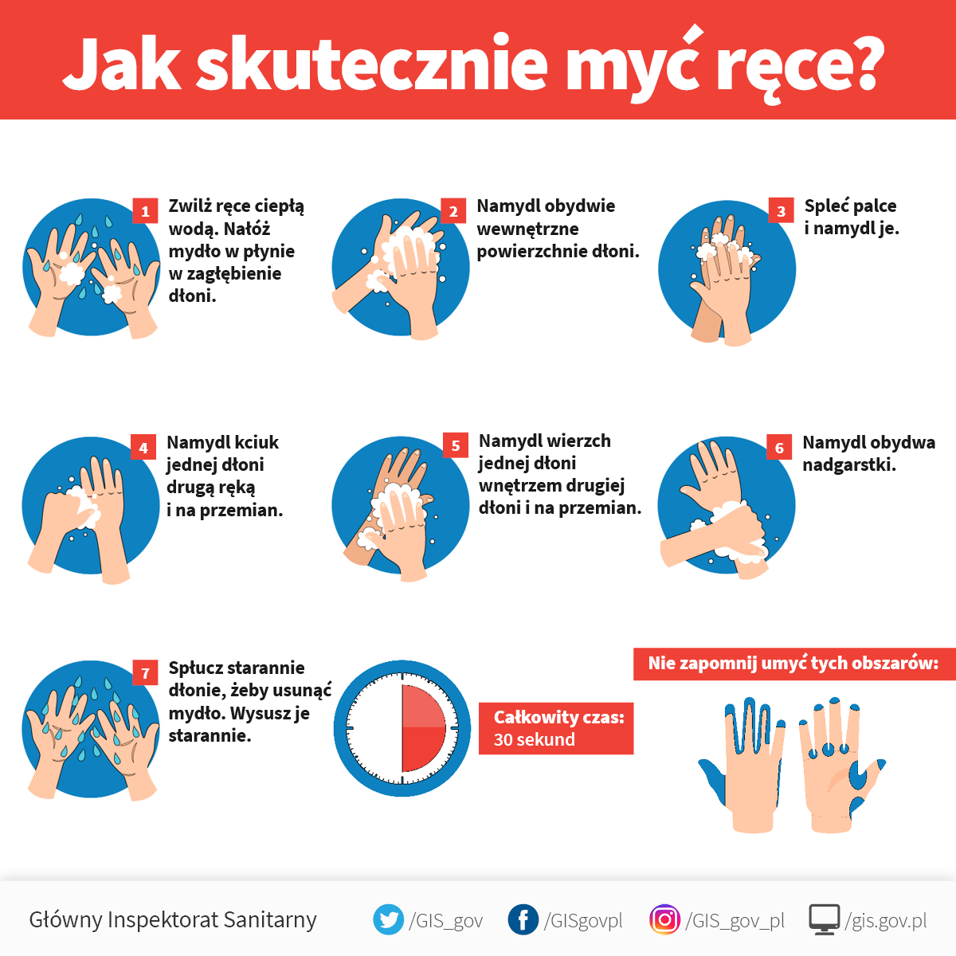

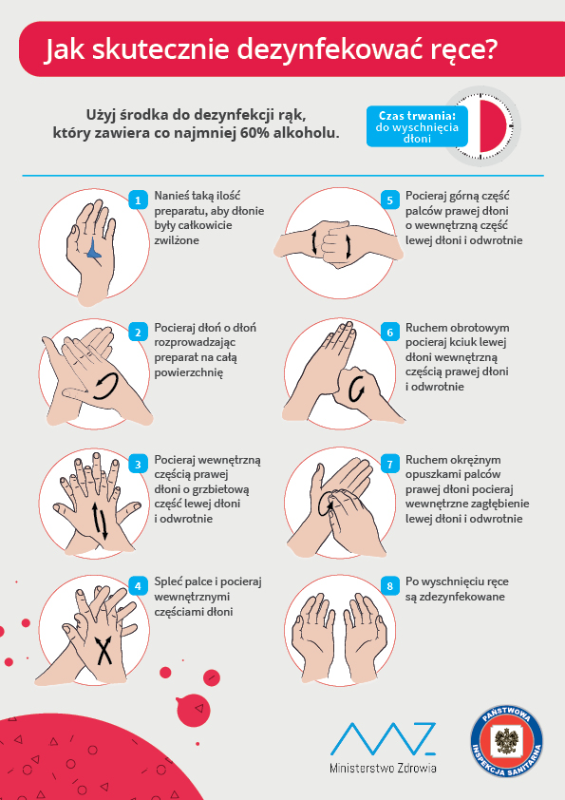
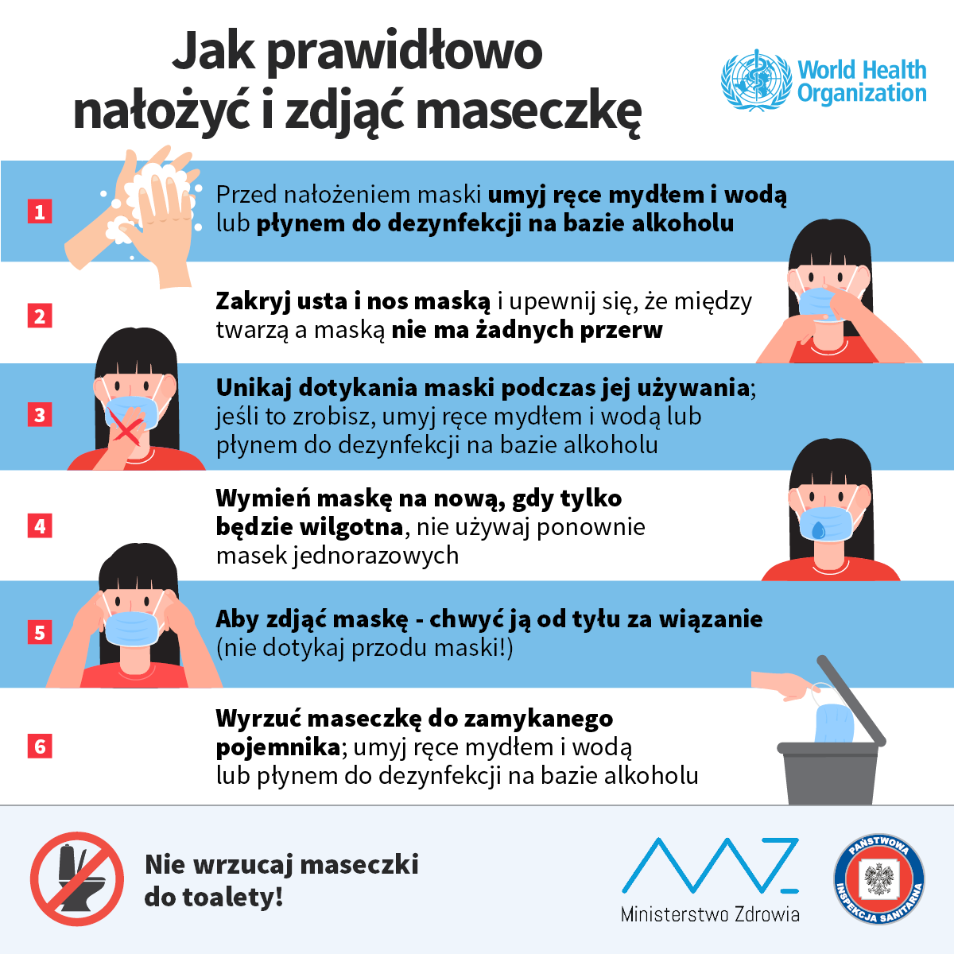

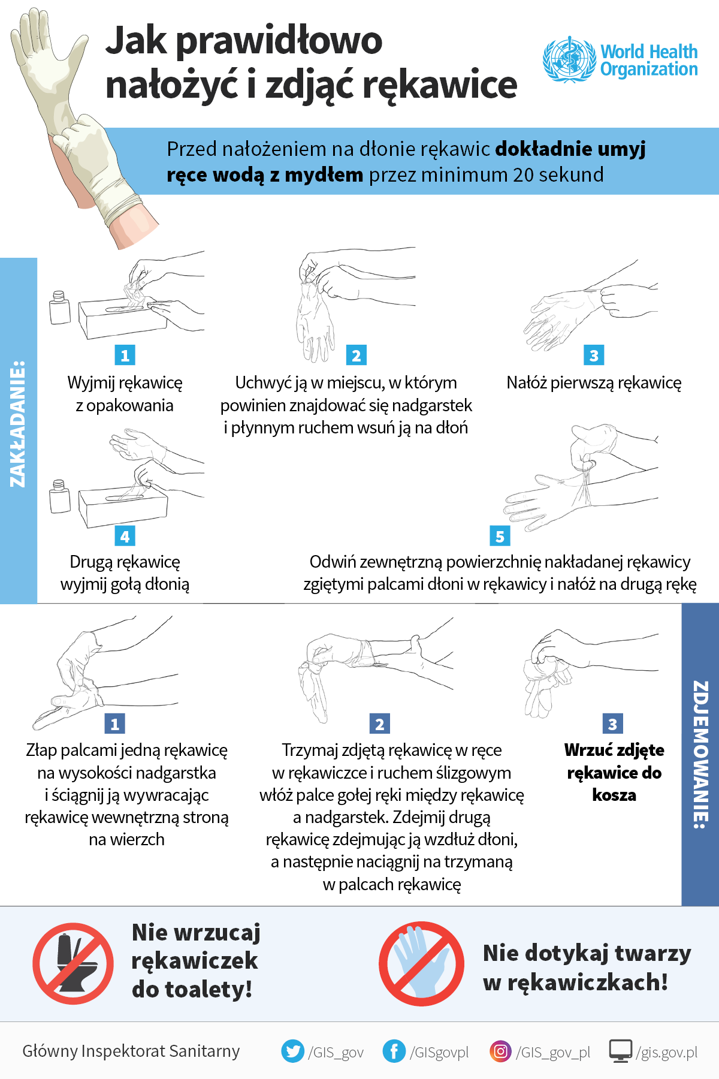
Załącznik nr 2 do Procedury funkcjonowania szkoły w okresie epidemii

KARTA INFORMACYJNA
o stanie zdrowia ucznia w związku z zauważeniem niepokojących objawów chorobowych

Imię i nazwisko dziecka:…………………………………………..
Godzina zauważenia objawów:……………………………………
Jakie wystąpiły objawy:……………………………………………
Godzina poinformowania rodziców:……………………………….
Kto został poinformowany?:………………………………………..
Godzina odbioru dziecka:…………………………………………..
Podpis osoby informującej:…………………………………………
Podpis rodzica:……………………………………………………….

Pomiary temperatury:
Godzina | Wynik pomiaru

Inne zaobserwowane objawy u dziecka:
…..................................................................................................................................................................................................................................................................................................................................................................................................................................................................................................................................................................................................................................................................................................................................................................................................

…………………………………
Podpis opiekuna ucznia

Załącznik nr 3 do Procedury funkcjonowania szkoły w okresie epidemii

…………………………………..
(imię i nazwisko rodzica/opiekuna prawnego)

Oświadczenie
Niniejszym oświadczam, że zostałam/em zapoznana/y z Procedurą funkcjonowania szkoły
w okresie epidemii i zobowiązuję się do przestrzegania zasad w niej określonych.

………………………..
(data i czytelny podpis rodzica/opiekuna prawnego)

Ze względu na bezpieczeństwo i zdrowie Państwa dziecka oraz innych dzieci i osób, przebywających z nim na terenie szkoły, zgodnie z regulaminem pracy szkoły w czasie pandemii, proszę o wyrażenie zgody na pomiar temperatury dziecku przez pielęgniarkę szkolną/nauczyciela/pracownika szkoły wyznaczonego przez Dyrektora.

Wyrażam zgodę/ Nie wyrażam zgody

...................................................
(data, podpis rodzica/opiekuna prawnego)

Załącznik nr 4 do
Procedury funkcjonowania
szkoły w okresie epidemii

Monitoring dokonywanych dezynfekcji i mycia powierzchni dotykowych
oraz pomieszczeń

Lp. | Data | Godzina | Zakres czynności | Podpis pracownika dokonującego dezynfekcji  lub mycia | Uwagi

Załącznik nr 5 do Procedury funkcjonowania szkoły w okresie epidemii

……………………………………
Pieczątka szkoły

Rejestr wejść do szkoły

Data | Godzina | Imię i nazwisko osoby wchodzącej | Imię i nazwisko osoby, do której przychodzi dana osoba | Podpis osoby wchodzącej | Nr kontaktowy do osoby wchodzącej

Załącznik nr 6 do Procedury funkcjonowania szkoły w okresie epidemii

Formularz kontaktu z rodzicem/opiekunem ucznia

l.p. | Nazwisko i imię ucznia | Imię matki | Telefon kontaktowy | Imię ojca | Telefon kontaktowy

